Министерство Образования и Науки Украины

Донецкий Национальный Технический Университет

Кафедра: Прикладной Математики и Информатики

Лабораторная работа № 1

По предмету «Введение в программирование .NET и Java»

Тема**:** «Операторы в Java»

Подготовил:

Лысенко А.С.

Группа: ПИ-13б

Проверил:

асс. каф. ПМИ Павловский Евгений Викторович

Красноармейск 2015

Задание на лабораторную работу:

Необходимо в основном классе Java - программы создать:

1. 9 методов (один оператор по варианту задания – один метод).
2. 5 методов для проверки приоритетов (методы, в которых используется одновременно два разных оператора – например, «a+b*c» - результат вычисления зависит от приоритета).
3. 5 методов для проверки ассоциативности (методы, в которых один и тот же оператор используется дважды, и результат зависит от порядка выполнения операторов. Например: «a-b-c» - результат зависит от того, вычисляется ли сначала a-b или b-c).
4. 10 методов тестирования. Для каждого метода тестирования провести минимум 3 теста.

Вариант № 7

|  |  |  |  |  |  |  |  |  |  |
| --- | --- | --- | --- | --- | --- | --- | --- | --- | --- |
| 7 | + | * | -- | << | &= | == | & | && | &= |

Код на Java

**import** java.util.*;

**public** **class** Java1

{

**public** **static** **void** main(String args[])

{

**int** x = 0;

**int** y = 0;

**int** z = 0;

**int** q = 0;

**int** p = 0;

System.***out***.print("Введите число x : ");

Scanner scn = **new** Scanner(System.***in***);

x = scn.nextInt();

System.***out***.print("Введите число y : ");

y = scn.nextInt();

System.***out***.print("Введите число z : ");

z = scn.nextInt();

p = *sum*(x,y,p);

p = *product*(x,y,p);

p = *decrement*(x, p);

p = *leftshift*(x,y);

p = *isand*(x,y);

p = *is*(x,y);

p = *andlog*(x,y,z);

p = *andand*(x,y);

p = *test*(x,y,z,q);

p = *test1*(x,y,z,q);

}

**public** **static** **int** test(**int** x, **int** y, **int** z, **int** q)

{

q = *plusminus*(x,y,z,q);

q = *minusplus*(x,y,z,q);

q = *umndel*(x,y,z,q);

q = *delumn*(x,y,z,q);

q = *procumn*(x,y,z,q);

**return** q;

}

**public** **static** **int** test1(**int** x, **int** y, **int** z, **int** q)

{

q = *plusplus*(x,y,z,q);

q = *minusminus*(x,y,z,q);

q = *umnumn*(x,y,z,q);

q = *deldel*(x,y,z,q);

q = *procproc*(x,y,z,q);

**return** q;

}

**public** **static** **int** sum(**int** x, **int** y, **int** p)

{

System.***out***.println("Сумма : ");

p = x + y;

System.***out***.println("x + y = " + p);

**return** p;

}

**public** **static** **int** product(**int** x, **int** y, **int** p)

{

System.***out***.println("Произведение : ");

p = x * y;

System.***out***.println("x * y = " + p);

**return** p;

}

**public** **static** **int** decrement(**int** x, **int** p)

{

System.***out***.println("Декремент(x) : ");

p = --x;

System.***out***.println("--x = " + p);

**return** p;

}

**public** **static** **int** leftshift(**int** x, **int** y)

{

System.***out***.println("Сдвиг влево << :");

String value = Integer.*toBinaryString*(x);

System.***out***.println("В двоичной : " + value + "\t" + "В десятичной : " + x);

String value1 = Integer.*toBinaryString*(x<<1);

**int** d = 0;

d = x<<1;

System.***out***.println("В двоичной : " + value1 + "\t" + "В десятичной : " + d);

**return** x;

}

**public** **static** **int** isand(**int** x, **int** y)

{

System.***out***.println("Операция &= :");

String value = Integer.*toBinaryString*(y);

System.***out***.println("В двоичной : " + value + "\t" + "В десятичной : " + y);

y &= x; // y = y & x

String value1 = Integer.*toBinaryString*(y&=x);

System.***out***.println("В двоичной : " + value1 + "\t" + "В десятичной : " + y);

**return** y;

}

**public** **static** **int** is(**int** x, **int** y)

{

System.***out***.println("Операция == :");

**if**(x == y)

System.***out***.println("Числа x и y равные");

**else**

System.***out***.println("Числа x и y не равные");

**return** 0;

}

**public** **static** **int** andlog(**int** x, **int** y, **int** z)

{

System.***out***.println("Операция &(лог) : ");

String value = Integer.*toBinaryString*(x);

System.***out***.println("В двоичной : " + value + "\t" + "В десятичной : " + x);

String value1 = Integer.*toBinaryString*(y);

System.***out***.println("В двоичной : " + value1 + "\t" + "В десятичной : " + y);

z = x & y;

String value2 = Integer.*toBinaryString*(z);

System.***out***.println("В двоичной : " + value2 + "\t" + "В десятичной : " + z);

**return** 0;

}

**public** **static** **int** andand(**int** x, **int** y)

{

System.***out***.println("Операция & : ");

System.***out***.println("Число x : " + x);

System.***out***.println("Число y : " + y);

**if** (x > 0 && y > 0)

{

System.***out***.println("x и y больше нуля");

}

**return** 0;

}

**public** **static** **int** plusminus(**int** x, **int** y, **int** z, **int** q)

{

System.***out***.println("Сумма - вычитание :");

q = x + y - z;

System.***out***.println(x + " + " + y + " - " + z + " = " + q);

**return** q;

}

**public** **static** **int** minusplus(**int** x, **int** y, **int** z, **int** q)

{

System.***out***.println("Вычитание - сумма :");

q = x - y + z;

System.***out***.println(x + " - " + y + " + " + z + " = " + q);

**return** q;

}

**public** **static** **int** umndel(**int** x, **int** y, **int** z, **int** q)

{

System.***out***.println("Умножение - деление :");

q = x * y / z;

System.***out***.println(x + " * " + y + " / " + z + " = " + q);

**return** q;

}

**public** **static** **int** delumn(**int** x, **int** y, **int** z, **int** q)

{

System.***out***.println("Деление - умножение :");

q = x / y * z;

System.***out***.println(x + " / " + y + " * " + z + " = " + q);

**return** q;

}

**public** **static** **int** procumn(**int** x, **int** y, **int** z, **int** q)

{

System.***out***.println("Остаток - умножение :");

q = x % y * z;

System.***out***.println(x + " % " + y + " * " + z + " = " + q);

**return** q;

}

**public** **static** **int** plusplus(**int** x, **int** y, **int** z, **int** q)

{

System.***out***.println("Сумма - сумма :");

q = x + y + z;

System.***out***.println(x + " + " + y + " + " + z + " = " + q);

**return** q;

}

**public** **static** **int** minusminus(**int** x, **int** y, **int** z, **int** q)

{

System.***out***.println("Вычитание - вычитание :");

q = x - y - z;

System.***out***.println(x + " - " + y + " - " + z + " = " + q);

**return** q;

}

**public** **static** **int** umnumn(**int** x, **int** y, **int** z, **int** q)

{

System.***out***.println("Умножение - умножение :");

q = x * y * z;

System.***out***.println(x + " * " + y + " * " + z + " = " + q);

**return** q;

}

**public** **static** **int** deldel(**int** x, **int** y, **int** z, **int** q)

{

System.***out***.println("Деление - деление :");

q = x / y / z;

System.***out***.println(x + " / " + y + " / " + z + " = " + q);

**return** q;

}

**public** **static** **int** procproc(**int** x, **int** y, **int** z, **int** q)

{

System.***out***.println("Остаток - остаток :");

q = x % y % z;

System.***out***.println(x + " % " + y + " % " + z + " = " + q);

**return** q;

}

}

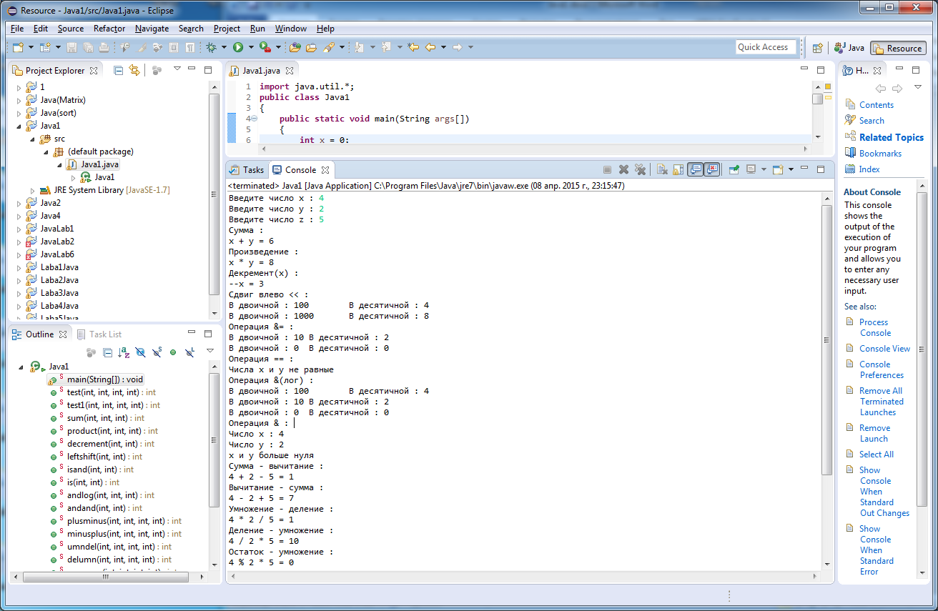

Ручной просчет

Введите число x : 4

Введите число y : 2

Введите число z : 5

Сумма :

x + y = 6

Произведение :

x * y = 8

Декремент(x) :

--x = 3

Сдвиг влево << :

В двоичной : 100 В десятичной : 4

В двоичной : 1000 В десятичной : 8

Операция &= :

В двоичной : 10 В десятичной : 2

В двоичной : 0 В десятичной : 0

Операция == :

Числа x и y не равные

Операция &(лог) :

В двоичной : 100 В десятичной : 4

В двоичной : 10 В десятичной : 2

В двоичной : 0 В десятичной : 0

Операция & :

Число x : 4

Число y : 2

x и y больше нуля

Сумма - вычитание :

4 + 2 - 5 = 1

Вычитание - сумма :

4 - 2 + 5 = 7

Умножение - деление :

4 * 2 / 5 = 1

Деление - умножение :

4 / 2 * 5 = 10

Остаток - умножение :

4 % 2 * 5 = 0

Сумма - сумма :

4 + 2 + 5 = 11

Вычитание - вычитание :

4 - 2 - 5 = -3

Умножение - умножение :

4 * 2 * 5 = 40

Деление - деление :

4 / 2 / 5 = 0

Остаток - остаток :

4 % 2 % 5 = 0